Baccalauréat Professionnel

Maintenance des Systèmes de Production Connectés

DOSSIER TECHNIQUE ET RESSOURCES

PILLULIER
RAVOUX

Épreuve E2 - PREPARATION D’UNE INTERVENTION

Durée : 2 heures

- Présentation
Le système de conditionnement de comprimés 326-20-02A issu de l'industrie pharmaceutique est un équipement à vocation pédagogique. Il conditionne des comprimés plastiques en flacons.
Il réalise les opérations suivantes : distribuer les comprimés et remplir les flacons de comprimés, transférer les flacons entre les postes, fermer les flacons par des capsules.
Les produits sont disposés sur des palettes support acheminées par un convoyeur à chaîne desservant le poste de distribution de comprimés et le poste de capsulage de flacons.
- Les flacons vides sont stoppés au poste de remplissage.
- Les comprimés, stockés dans une trémie, sont dirigés vers une sole tournante grâce à un plateau vibrant. Ils sont accumulés dans une rampe, puis déversés dans les flacons.
- Les flacons remplis sont stoppés et positionnés au poste de capsulage.
- Les capsules sont déposées sur les flacons par un manipulateur pneumatique.

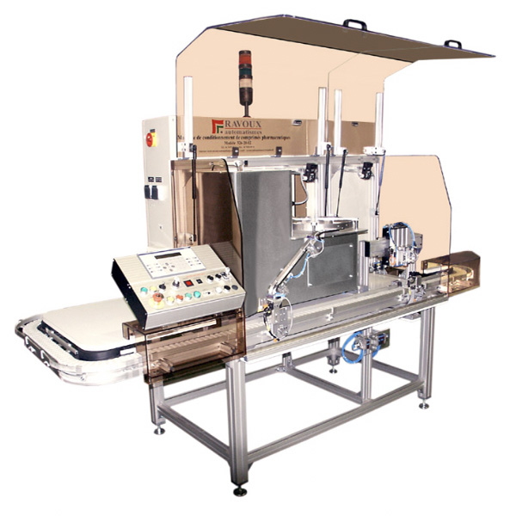

- Organisation
Les postes distribution de comprimés, de capsulage des flacons et le convoyeur de transfert sont disposés sur un châssis en aluminium : en face avant les parties opératives et le pupitre de commande, en face arrière les armoires électriques.
Le système est alimenté en électricité par l'intermédiaire du sectionneur électrique disposé sur le côté droit de l’armoire du poste de distribution de comprimés.
Il est alimenté en air par l'intermédiaire du groupe de conditionnement d'air placé à l'arrière sur le châssis aluminium.

- Analyse fonctionnelle

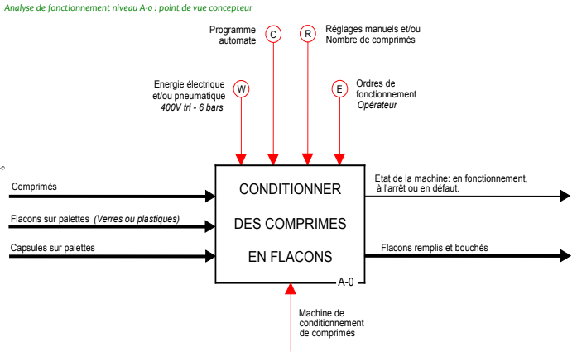
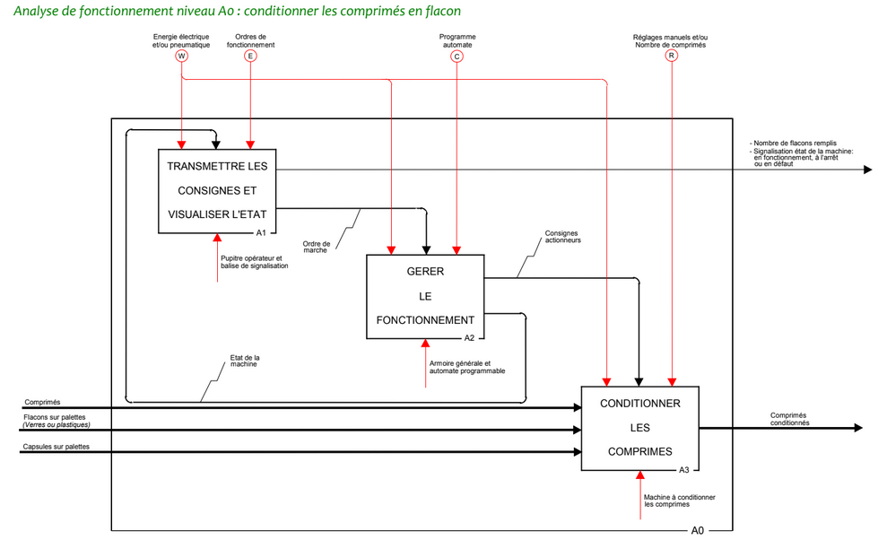

Analyse de fonctionnement (FAST) niveau A3
Fonction principale
Fonction composante
Solution constructive
FP1 – Conditionner les comprimés
FP11 – Doser les comprimés
FP12 – Remplir le flacon
FP13 – Boucher le flacon
FP14 – Déplacer les flacons
FP131 – Boucher le flacon
FP132 – Fermer le flacon
FP133 – Déplacer le bouchon
FP141 – Convoyer les flacons
FP142 – Positionner les flacons
FP111 – Remplir la trémie
FP1311 – Descendre
FP1321 – Descendre
FP1311 – Aspirer
FP1311 – Remonter
FP1322 – Relâcher
FP1323 – Remonter
FP112 – Extraire les comprimés de la trémie
FP113 – Acheminer les comprimés
FP114 – Doser le nombre de comprimés
Opérateur
Vibreur, détecteur de niveau
Sole, moteur, détecteur de charge
Rampe, vérin, détecteur de saturation
Vérin, détecteur flacons pleins
Vérin, détecteur de fin de course
Ventouse, générateur et convertisseur de vide
Vérin, détecteur de fin de course
Vérin, détecteur de fin de course

Convoyeur à palettes, motoréducteur, transmission par chaîne, limiteur de couple
Vérin, détecteur de présence

Vérin, détecteur de fin de course
Ventouse, générateur et convertisseur de vide
Vérin, détecteur de fin de course

- CALCUL DES COUTS

Formules

- Coût de Défaillance = Coût de Maintenance + Coût de Perte de Production
- Coût de Maintenance = Coût de Main d’Œuvre + Coût des Pièces et Consommables + Coût de Recyclage
- Coût de Perte de Production = Temps de Non-Production x Taux horaire de Non-Production

Données pour notre intervention

- Le coût de main d’œuvre est de 48 € de l’heure.
- Cette intervention est prévue sur 2 heures.
- Le temps de non-production est de 30 minutes supérieur au temps d’intervention et son coût est de 83 € de l’heure.
- Le cout de recyclage (traitement des déchets) est de 2.50 €.

NOMENCLATURE DES PRIX UNITAIRES DU PLATEAU ENTRAINEUR

57 | 1 | Rondelle-frein | 4.53
58 | 1 | Ecrou à encoches M35 | 4.66
56 | 4 | Rondelle Belleville 35x71x2 | 9.41
55 | 1 | Plateau inférieur(flasque limiteur) | 13.68
54 | 1 | Roue dentée de la transmission par chaîne Z=38 dents | 16.92
52 | 2 | Garniture du limiteur de couple | 9.53
51 | 1 | Goupille élastique 6x33 | 1.32
50 | 1 | Clavette forme A 6x6x10 | 2.03
49 | 1 | Plateau supérieur du limiteur de couple | 12.85
48 | 1 | Axe | 43.68
42 | 2 | Palier Y (applique en tôle) | 34.68
38 | 6 | Vis à tête hexagonale M8x16 | 1.54
35 | 1 | Roue d’entrainement | 25.66
34 | 1 | Moyeu de roue d’entraînement | 7.54
33a | 1 | Ecrou du manchon expansible | 7.88
33b | 1 | Bague conique extérieure du manchon expansible | 20.74
33c | 1 | Bague conique intérieure du manchon expansible | 18.57
32 | 1 | Entretoise | 7.98
31 | 1 | Chapeau de roue | 8.05
15-43 | 1 | Châssis | 51.32
Rep. | Nbre | Désignation | Prix unitaire  en€
PilulierRavoux - Ensemble plateau entraineur

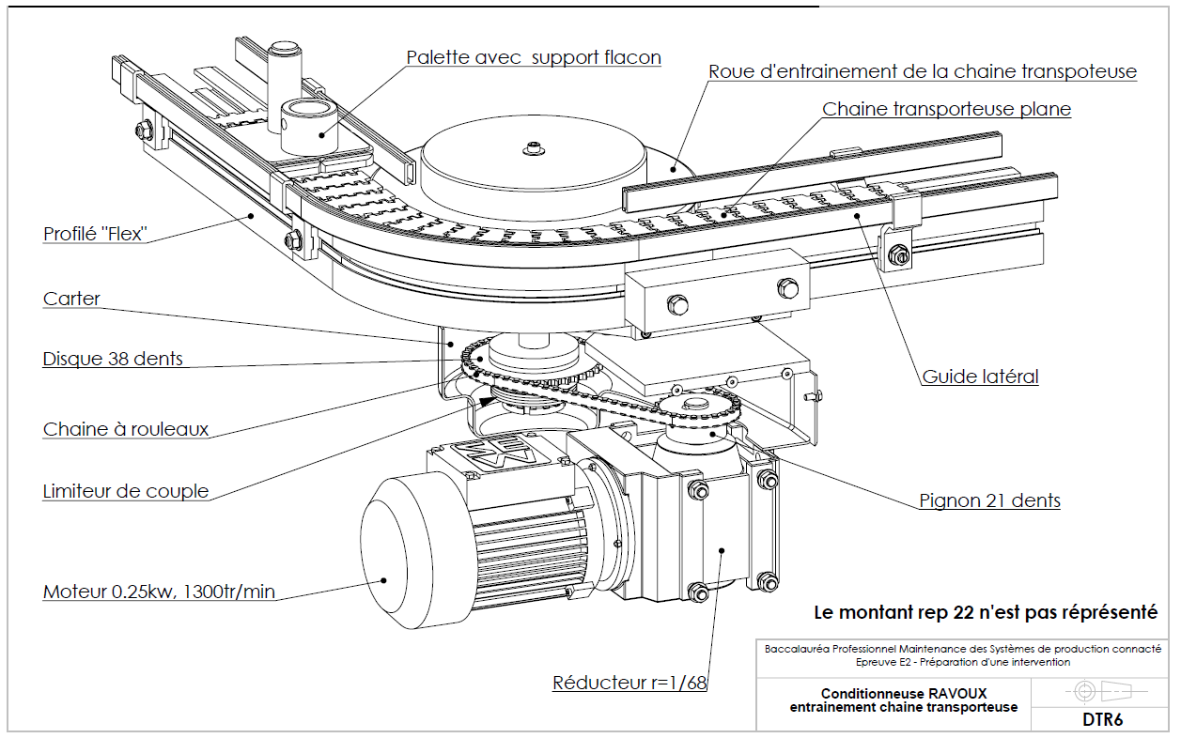
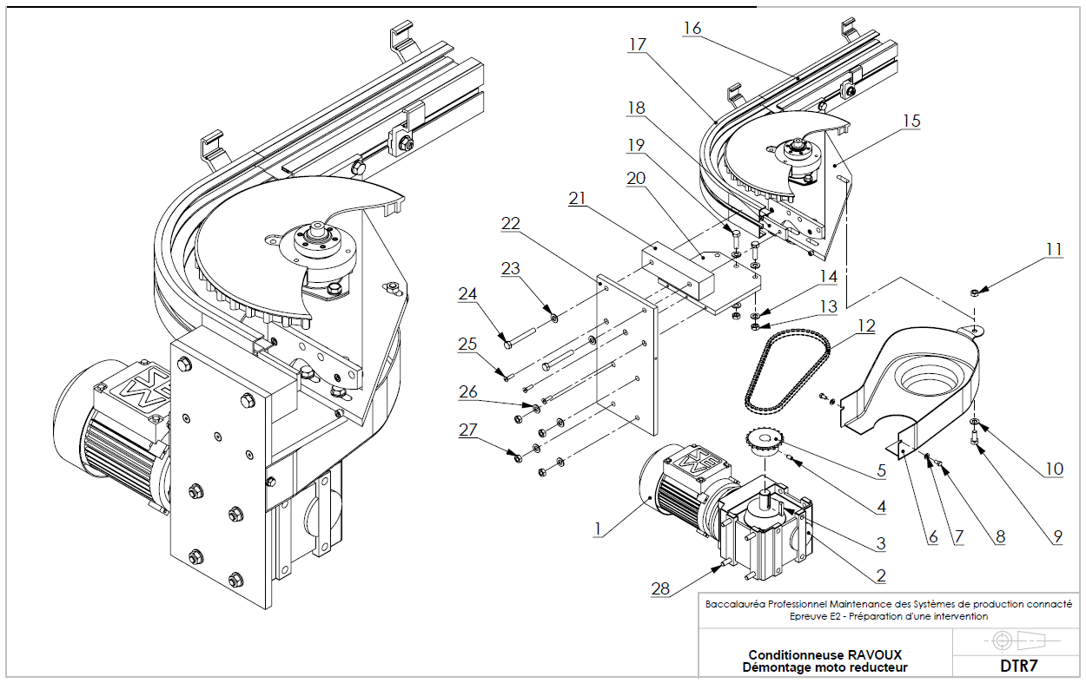
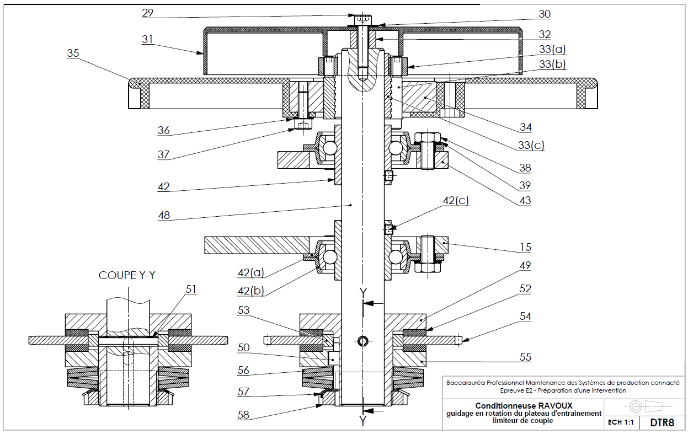

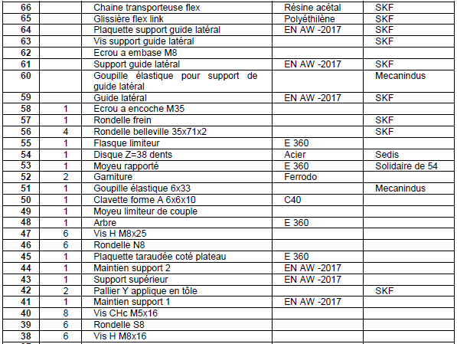
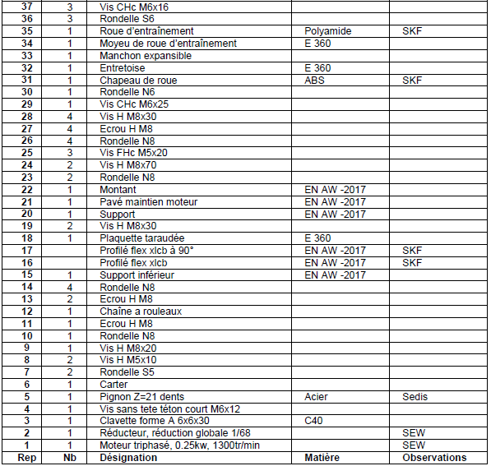

NOMENCLATURE SYSTEME CONVOYAGE RAVOUX

EXTRAIT DU SCHEMA ELECTRIQUE DE LA RAVOUX
400 Vac
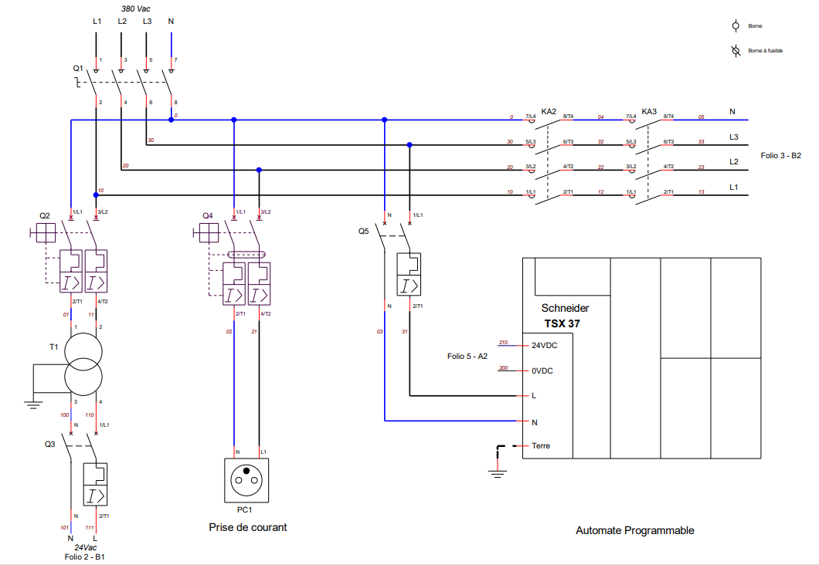

EXTRAIT DU SCHEMA ELECTRIQUE DE LA RAVOUX

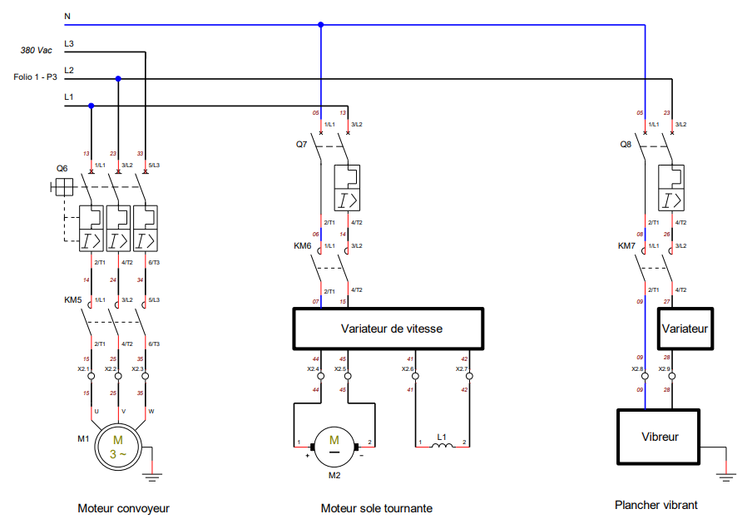
400 Vac

EXTRAIT DU SCHEMA ELECTRIQUE DE LA RAVOUX

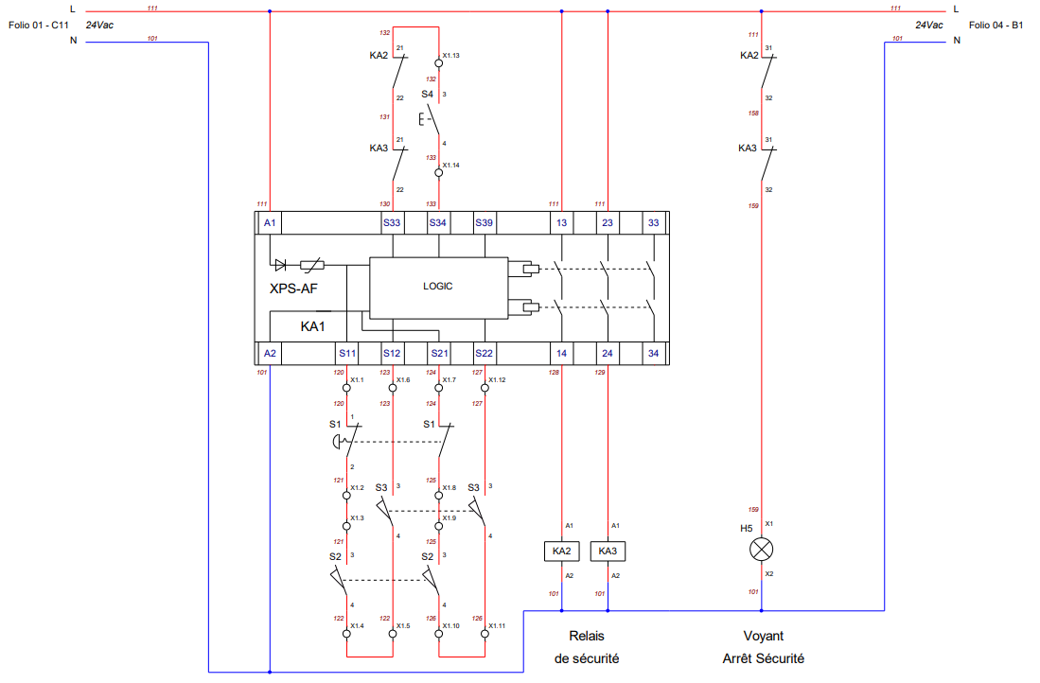

EXTRAIT DU SCHEMA PNEUMATIQUE DE LA RAVOUX

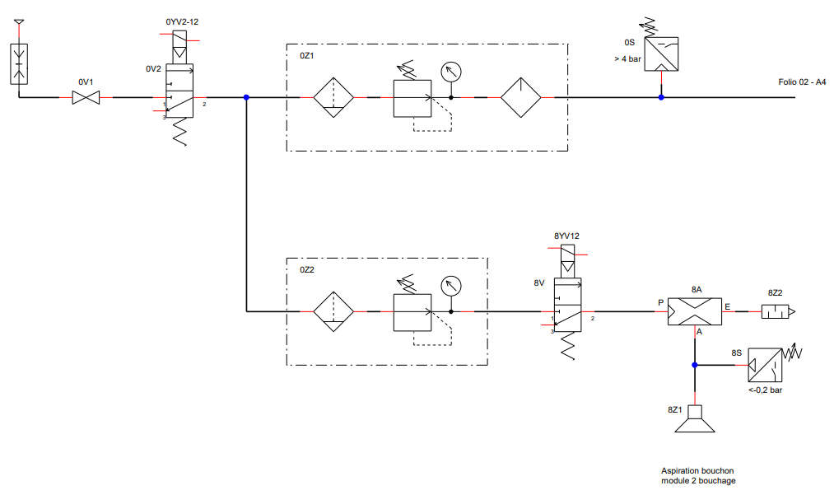
6 bar
4 bar

EXTRAIT DE LA DOCUMENTATION DU RELAIS DE SECURITE

Les modules de sécurité XPSAF satisfont aux exigences du niveau de performance PL e/Catégorie 4 selon la norme EN/ISO 13849-1.
Ils s’utilisent :
- Pour la surveillance des circuits d’Arrêt d’urgence selon les normes EN/ISO 13850 et EN/IEC 60204-1.
- Pour la surveillance électrique des interrupteurs actionnés par des dispositifs de protection selon la norme EN/ ISO 14119.
Ils offrent dans un boîtier à encombrement réduit, 3 sorties de sécurité.
Les modules de sécurité Preventa XPSAF sont équipés de borniers débrochables, ce qui permet d’optimiser les tâches de maintenance des machines.
Pour l’aide au diagnostic, les modules présentent en face avant 3 voyants DEL permettant d’informer sur l’état du circuit de surveillance.
La fonction de surveillance du bouton Marche est configurable par câblage.

